# Вариант 2

# Корреляционный анализ

## Задание

Дана две битовые последовательности, о которых известно, что они состоят из кадров данных (Frame). Структура одного такого кадра представляется собой последовательно соединённые группы бит: «Header» (Заголовок) и «Data» (Информация). Информация, передаваемая в последовательности не известная, но известен алгоритм, по которому рассчитывается «Header»: это либо сгенерированная М-последовательность длины 128 бит, либо сгенерированная последовательность Голда такой же длины. Заголовок является постоянным для каждого кадра данных (Frame). Иллюстрация структуры данных предоставлена на рисунке 1.

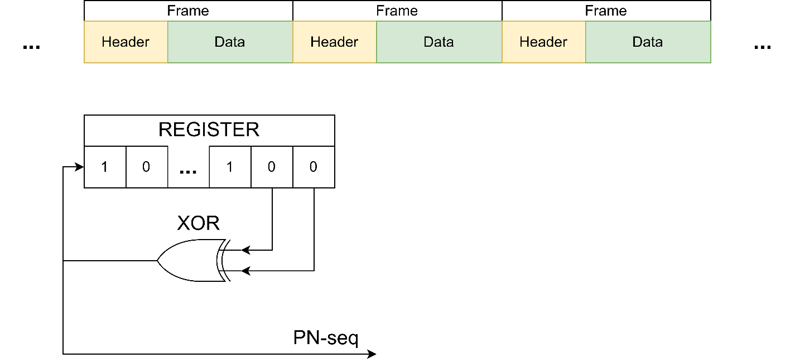

*Рисунок 1. Кадровая структура битовых последовательностей*

Известно, что в данном случае заголовок для первой последовательности Bit_Stream_1 сгенерирован при помощи кода Голда:

* Полином первого генератора:
$x^{6}+x^{1}$

* Начальное состояние регистров первого генератор:
  + Init_Seed_Gold_1 = [0,1,0,1,0,1]
* Полином второго генератора:
$x^{6}+x^{5}+x^{2}+x^{1}$

* Начальное состояние регистров второго генератор:
  + Init_Seed_Gold_2 = [0,1,0,0,1,1]

А во второй последовательности Bit_Stream_2 заголовок сгенерирован на основе М-последовательности

* Полином генератора М-последовательности:
$x^{6}+x^{5}+x^{2}+x^{1}$

* Начальное состояние генератора М-последовательности:
  + Init_Seed_M = [0,1,0,0,1,1]

## Вопросы

В выводе ответить на следующие вопросы для каждой последовательности:

1. Какой длины блок данных (Data)? (сохранять в переменную Data_Length)
2. Какой длины кадр данных (Frame)? (сохранять в переменную Frame_Length)
3. С какой позиции начинается следующий целый кадр? (сохранять в переменную Start_Of_Frame_Position)
4. Какой количество кадров в предоставленной последовательности? (сохранять в переменную Number_Of_Frames)
5. Построить график корреляции от номера бита и сохранить его в файл *Frame_Corr.fig*
6. Исследуйте корреляционные свойства предоставленных М-последовательностей и кода Голда: Какая форма автокорреляционной функции каждого генератора? какой период такой последовательности (PN_Period)?